Challenge mathématique 2024 – 2025 Manche 3 niveau 3

Deux typologies de problèmes sont à traiter au cours de cette manche. Ces deux typologies peuvent être travaillées simultanément sur une semaine ou quinze jours ou successivement. Vue d’ensemble (en simultané) :
 | Jour 1 Séance de découverte et d’entraînement  Typologie 1 : Problèmes mixtes en plusieurs étapes, avec transformation |  | Jour 2 Séance de découverte et d’entraînement  Typologie 2 : Problèmes du type proportionnalité : linéarité multiplicative (passage de 4 à 8, de 2 à 6, etc.) |  | Jour 3 Séance de réinvestissement  (typologies 1 et 2) | Jour 4 Séance d’évaluation  (typologies 1 et 2)
 | « Je découvre »  Problème de découverte | « Je m’entraîne »  Problème d’entraînement | « Je découvre »  Problème de découverte | « Je m’entraîne »  Problème d’entraînement | « J’approfondis »  Problème de réinvestissement | « Je m’évalue »  Problème d’évaluation
Typologie 1 et 2 sur une semaine – monolingue | La jardinerie  A la jardinerie, Madame Lefleur achète trois plantes vertes à 18,40 € chacune et un arbuste à 27,30 €. Elle donne deux billets de 50 euros à la vendeuse. Combien la vendeuse va-t-elle lui rendre ? | Le magasin de bricolage  Madame Lefleur achète une binette à 19,90 € et trois sacs de terreau à 36,50 € chacun. Elle donne 3 billets de 50 euros à la vendeuse.  Combien la vendeuse va-t-elle lui rendre ? | Un engrais  Voici une partie de la composition d’un engrais indiquée pour 100 g : 4,5 g d’azote, 6,4 g de phosphore, et 12 g de potassium.  Quelle est la masse des composants dans un paquet de 300 g ? | Le terreau 1  Un sac de terreau de 25 kg est composé de 8,3 kg de matière sèche et 15,5 kg de matière organique.  Trouve combien il y a de matière sèche et de matière organique dans un sac de 100 kg. | Problèmes mixtes en plusieurs étapes, avec transformation  Chez le fleuriste  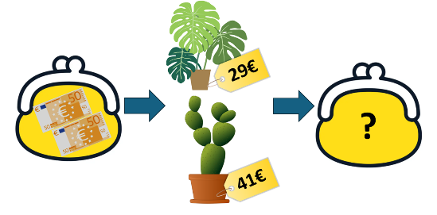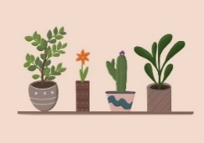  17,80€  24,60€  24,60€  Après ces achats, combien d’argent reste-t-il dans le porte-monnaie ? | Problèmes mixtes en plusieurs étapes : transformation  Le terreau 2  Un sac de terreau contient 100 kg. Madame Lefleur utilise 16,5 kg de terreau pour mettre en terre chacune de ses 3 plantes vertes. Puis elle utilise 45 kg pour planter son arbuste.  Combien reste-il de terreau dans le sac ?  Différencié – Le terreau 2  Un sac de terreau contient 30 kg. Madame Lefleur utilise 5,5 kg de terreau pour mettre en terre chacune de ses 3 plantes vertes. Puis elle utilise 10 kg pour planter son arbuste.  Combien reste-il de terreau dans le sac ?
 |  |  |  |  | Problèmes du type proportionnalité : linéarité multiplicative (passage de 4 à 8, de 2 à 6, etc.)  Les paquets de café  Des lots de 6 paquets de café sont en promotion :  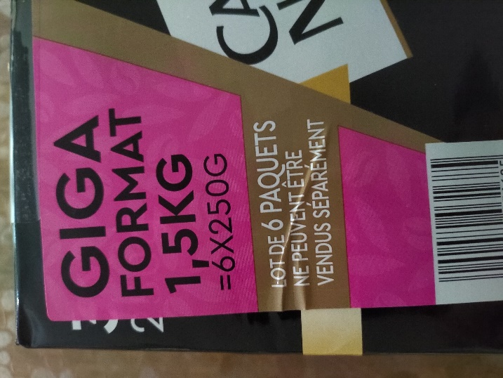  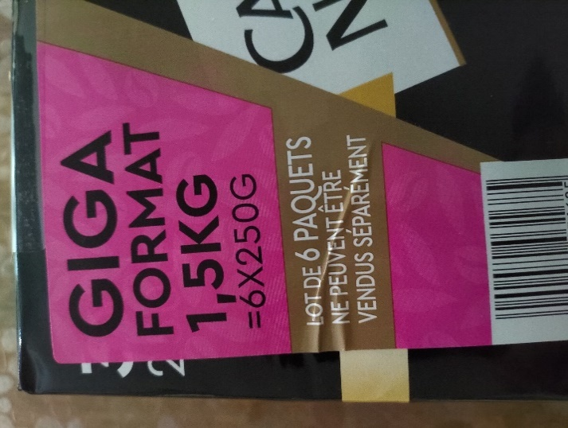  Si j’achète 30 paquets de café, est-ce que j’obtiendrai plus ou moins de 6 kilogrammes de café ? Justifie ta réponse. | Problèmes du type proportionnalité : linéarité multiplicative (passage de 4 à 8, de 2 à 6, etc.)  Les billets pour le match  Trois billets pour un match de tennis coûtent 31,80 euros. Combien coûteront six billets ?  Différencié – Les billets pour le match  Trois billets pour un match de tennis coûtent 30,50 euros. Combien coûteront six billets ?
Typologie 1 et 2 sur une semaine – bilingue |  | Im Gartenmarkt Frau Blum kauft eine Hacke für 19,90 Euro und 3 Säcke Blumenerde zu je 36,50 Euro. Sie gibt der Verkäuferin 3 50-Euro-Scheine. Wie viel gibt ihr die Verkäuferin zurück? |  | Blumenerde  Ein 25-kg-Sack Blumenerde enthält 8,3 kg Trockenmasse und 15,5 kg organische Substanz.  Wie viel Trockenmasse und organische Substanz enthält ein 100-kg-Sack? | Im Blumenladen  17,80€  24,60€  24,60€  Wie viel Geld bleibt nach dem Einkauf im Portemonnaie übrig?
Kaffeepakete
Sets von 6 Kaffeepaketen sind im Angebot :
Wenn ich 30 Packungen Kaffee kaufe, erhalte ich dann mehr oder weniger als 6 Kilogramm Kaffee? Begründe deine Antwort.

Problèmes à proposer en calcul mental, pour continuer à entraîner (rituels) : le choix des nombres doit permettre le traitement en calcul mental.
Typologie 1 | Romain achète 2 bouquets de tulipes jaunes à 9,50€ le bouquet et un bouquet de tulipes rouges à 12€. Il paie avec un billet de 50 euros. Combien la vendeuse va-t-elle lui rendre ?  Romain achète 4 bouquets de tulipes jaunes à 8,25€ le bouquet et un bouquet de tulipes rouges à 22€. Il paie avec un billet de 100 euros. Combien la vendeuse va-t-elle lui rendre ?  Romain achète un bouquet de tulipes jaunes à 9€ et deux bouquets de tulipes rouges à 25,50€ le bouquet. Il paie avec un billet de 100 euros. Combien la vendeuse va-t-elle lui rendre ?  Note pour l’enseignant : Segmenter la lecture de l’énoncé pour permettre à l’élève de trouver les résultats intermédiaires.
Typologie 2 | Un sac de terreau de 20 kg est composé de 12,5 kg de matière organique. Quelle quantité de matière organique contient un sac de 40 kg du même terreau ?  Un sac de terreau de 20 kg est composé de 11,4 kg de matière organique. Quelle quantité de matière organique contient un sac de 60 kg du même terreau ?  Un sac de terreau de 20 kg est composé de 15,5 kg de matière organique. Quelle quantité de matière organique contient un sac de 80 kg du même terreau ?  Un sac de terreau de 20 kg est composé de 12,5 kg de matière organique. Quelle quantité de matière organique contient un sac de 2 kg du même terreau ?
Bonus 1 : Problème atypique préparant à l’utilisation d’algorithmes  L’an « neuf »  La somme des chiffres de l’année 2025 est 9. Trouve toutes les années entre l’an 2000 et l’an 2200 qui ont une somme de leurs chiffres égale à 9. |  | Bonus 2 : Production d’énoncé  Vous pouvez utiliser l’image ci-dessous pour produire avec vos élèves un énoncé de problèmes de l’une des typologies travaillées à cette manche.  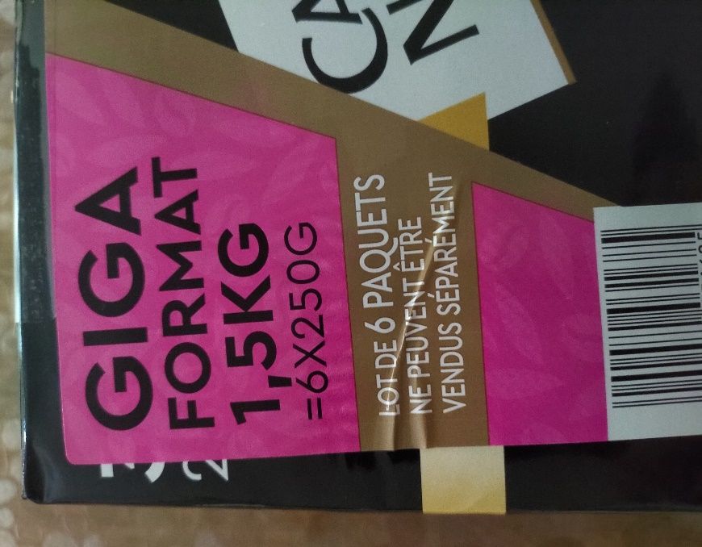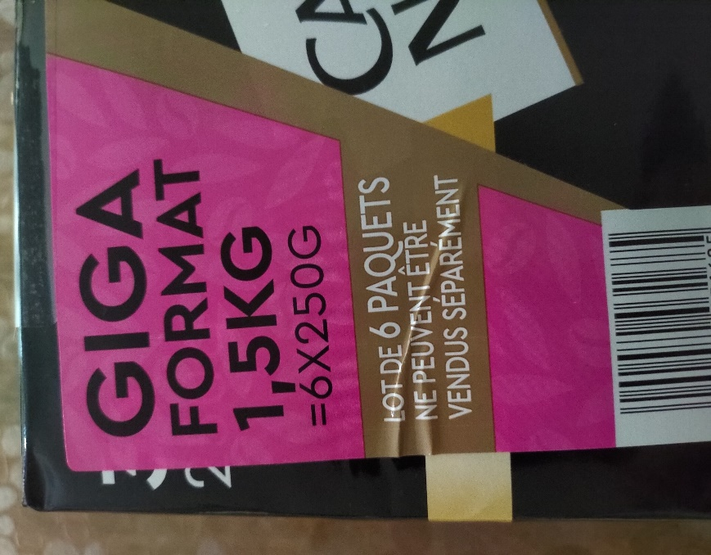

Note pour l’enseignant concernant les problèmes imagés (jour 3) :
Plusieurs interprétations de l’image sont possibles, donc plusieurs réponses sont possibles. La verbalisation qui peut découler de ces interprétations peut être riche, et doit être encouragée car elle renforce la flexibilité et développe l’esprit critique des élèves.

